Додаток 1
до закупівлі м'яких модулів

Технічні та якісні характеристики товарів для закупівлі
Технічні характеристики запропонованих Учасником товарів не повинні суперечити вимогам Замовника.
З метою дотримання законодавства про захист економічної конкуренції, учасник може враховувати еквівалент або аналог за умов відповідності характеристикам, тому всі посилання на конкретну марку, виробника, фірму, патент, конструкцію або тип предмета закупівлі, джерело його походження або виробника, слід читати з виразом «або еквівалент».
Ціна товарів має бути фіксованою до 31.10.2026р. та враховувати доставку та збірку за адресами Замовника.
Всі Товари мають бути новими та не повинні виділяти стійких або різких хімічних запахів.
Тканина повинна легко чиститися від бруду, ручок, фломастерів та піддаватися вологому прибиранню (бажано з водовідштовхувальним ефектом або екошкіра високої якості).
Пінополіуретан (поролон) має бути високої щільності, щоб модулі не просідали за кілька місяців.
В разі перемоги, Учасник під час поставки має надати паспорт виробу (з інформацією про торгівельну марку виробника продукції), габаритні розміри з зображенням товару та із зазначенням зони безпеки, гарантійний талон).

№ | Найменування | зразок | Кількість, шт
1 | Комплект з 6 каркасних пуфів Змійка | 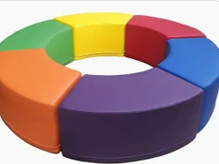 | 1
2 | Комплект з 7 каркасних пуфів Олівці | 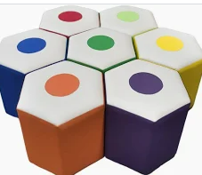 | 1
3 | Комплект з 5 каркасних пуфів Веселка, шкірвініл 350х480х 350 | 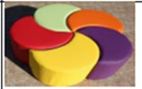 | 1
4 | Крісло мішок XL (кольори в асортименті) | 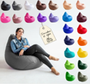 | 1
5 | Сідушка каремат з кріпленням на пояс | 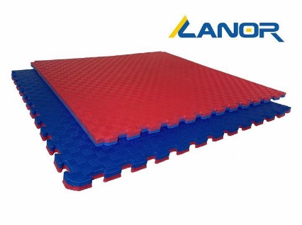  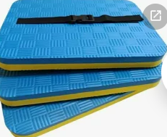 | 1
6 | Мат татамі ластівчин хвіст 26 мм 100*100*26 |  | 1
7 | Модульний конструктор Блок-3 на 24 елементи Паралелепіпед з вирізом - 80х20х30, 2 шт  Трикутник довгий - 30х30х50, 2 шт  Кубик - 25х25х25, 6 шт  Циліндр глухий - 70х30д, 1 шт  Арка - 80х40х20, 1 шт  Паралелепіпед - 70х20х15, 2 шт  Напівциліндр довгий - 70х15х30, 2 шт  Напвциліндр короткий - 30х15х30, 4 шт  Трикутник короткий - 30х30х20, 2 шт  Трикутник зі з'ємним дахом - 40х20х20, 2 шт | 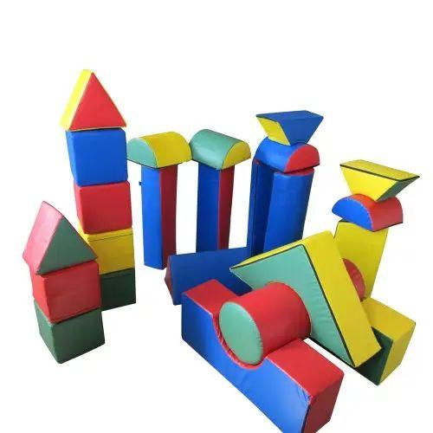 | 1
8 | Набір Монтессорі: тунель и брус Тунель велика - 60х65х10 см (1 шт.)  Тунель середня - 60х55х10 см (1 шт.)  Тунель мала - 60х45х10 см (1 шт.)  Брус напівовальний - 60х35х30 см (1 шт.) | 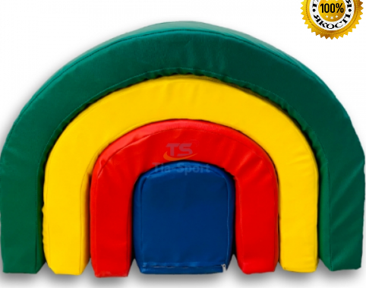 | 1
9 | Ігровий модуль Тунель Альпініста-1 Арка - 70х70х50, 1 шт  Гірка - 30х50х70, 1 шт  Мат напівкруглий - 70х50х3, 2 шт.  Прямокутник - 10х20х70, 1 шт.  Прямокутник - 30х30х70, 1 шт  мат в середину - 40х50х3, 1 шт | 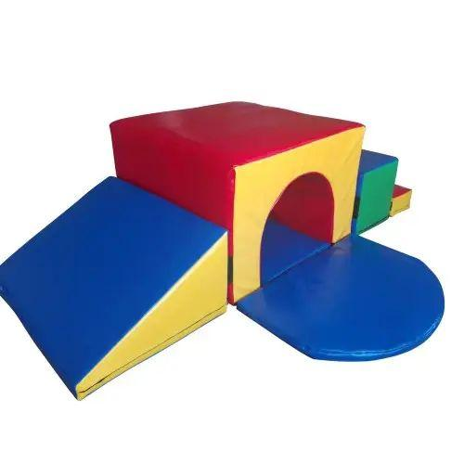 | 1
10 | Балансувальний шлях Цеглинки Розмір: довжина - 40 см, ширина - 20 см, висота - 8 см | 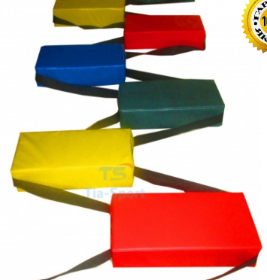 | 1
11 | Набір кубиків П'ятнашки Кубик маленький - 20х20х20 см (15 шт.)  Брус - 90х10х10 см (4 шт.)  ігровое поле - 100х100х10 см (1 шт.) шкірозамінник/ ПВХ | 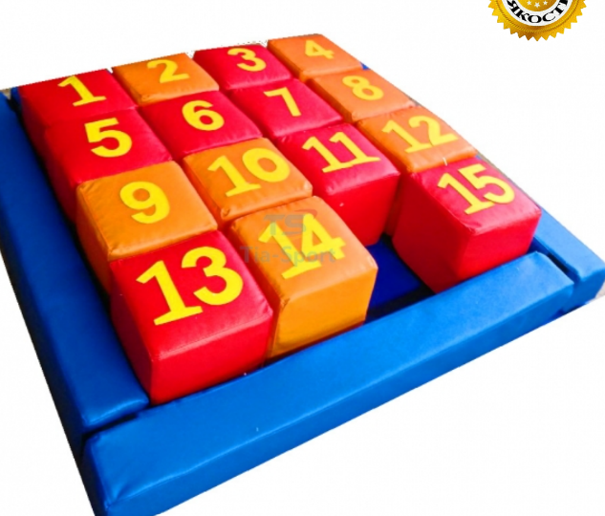 | 1
12 | Набір кубиків Абетка різнокольорова Кубик великий - 30х30х30 см (12 шт.)  Кубик малий - 20х20х20 см (12 шт.) | 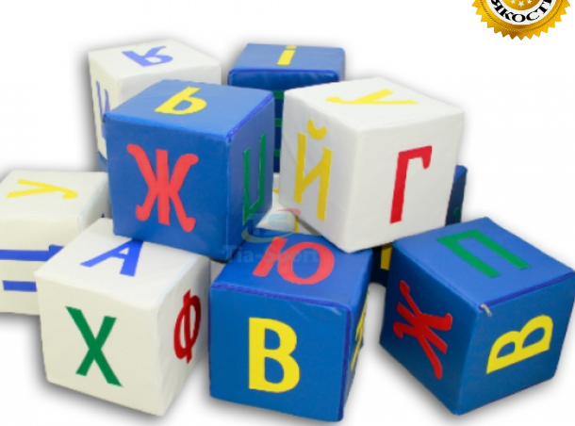 | 1
13 | М'який модуль "Вивчаємо дорожні знаки" Світлофор, 60х30х30хсм: 4 шт.  Дорожні знаки – 13 шт.  Розмір таблички 20х20 см, висота стійок 110 см.  Поліцейський жезл – 1 шт.  Пішохідний світлофор, 40х30х30 см – 2 шт.  Накидки – 9 шт.  Смуги роздільні, кожна довжиною 190 см – 4 шт.  Смуги обмежень, кожна довжиною 250 см – 6 шт.  Пішохідний перехід, 145х60 см – 4 шт.  Машини (ДСНС, Пожежна, Вантажівка, Національна поліція, Швидка допомога, Патрульна поліція), 50х30х30 см - 6 шт. Матеріал ПВХ, Натуральне дерево - Бук. Якісний ультрафіолетовий друк з ламінуванням поверхні знаків.  Наповнювач: меблевий поролон підвищеної щільності | 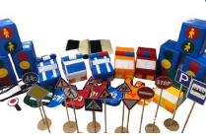 | 1
14 | М'який модуль "Вивчаємо пожежну безпеку" Комплектація  М'які знаки (25х25х5 см, висота 50см) – 6 шт.  Пожежний щит, 100х85х5 см – 1шт.  Ворота, 80х50хсм:  підставка - 2шт.  конус - 2шт.  прапорець, 80х50хсм - 2 шт.  Каска з коміром – 4шт.  Відерця - 2 шт.  Лом - 2 шт.  Штикова лопата - 2 шт.  Вогнегасник - 2 шт.  Накидка - боївка – 4шт.  Рукавиці-краги (пара) – 4шт.  Полум'я з опорою, 50х30х см – 2шт.  Пожежна Машина (кабіна, задня частина, колеса, мигалка), 150х60х50 см - 1 шт.  Ширма-будинок, 200х140х15 – 1 шт.  Котушка з трьома пожежними рукавами (довжина кожного 150 см) - 1 шт.  Матеріали  Високоякісна тканина ПВХ без хімікатів і сторонніх запахів.  Натуральне дерево - сосна.  Наповнювач: меблевий поролон підвищеної щільності. | 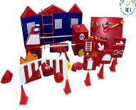 | 1
15 | Пуф Сонце (Циліндр) на ніжках Висота 40 см Колір в асортименті | 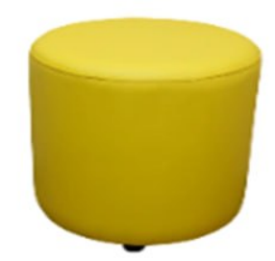 | 1
16 | Мат-татамі 1000х1000х20 мм, кольори в асортименті | 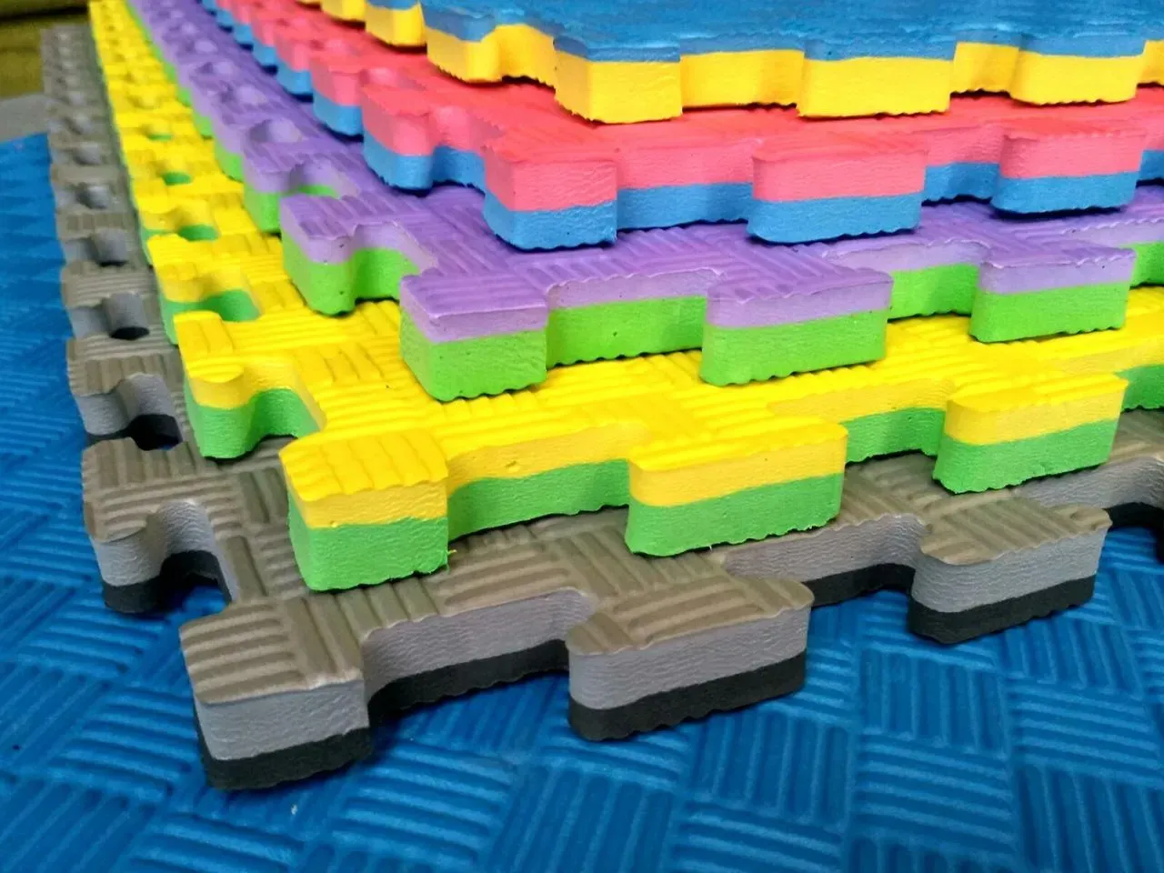 | 1
17 | Модульні сидіння-столик Геометрія (4 елементи) Загальні габарити: 120x120x30 см  Матеріал: шкірозамінник  Наповнювач: поролон 45 кг м3 | 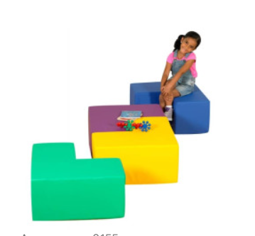 | 1
18 | Модульний конструктор "Вантажний корабель" або еквівалент (14 елементів: 9 – прямокутників, 3 – куба, 1 - напівциліндр, 1 - трикутник) Матеріал: шкірозамінник / ПВХ , поролон 45 кг м3 | 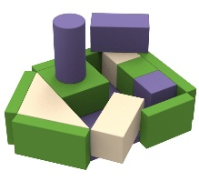 | 1
19 | Набір корекційних та дидактичних матеріалів:  - Дидактичний набір ISD№3  - Дидактичний набір ISD№2  - Набір музичних інструментів  - Набір ляльок для лялькового театру "Українські казки" (19 шт в наборі) |  | 1
20 | Стіл для малювання піском з підсвіткою (повна комплектація) | 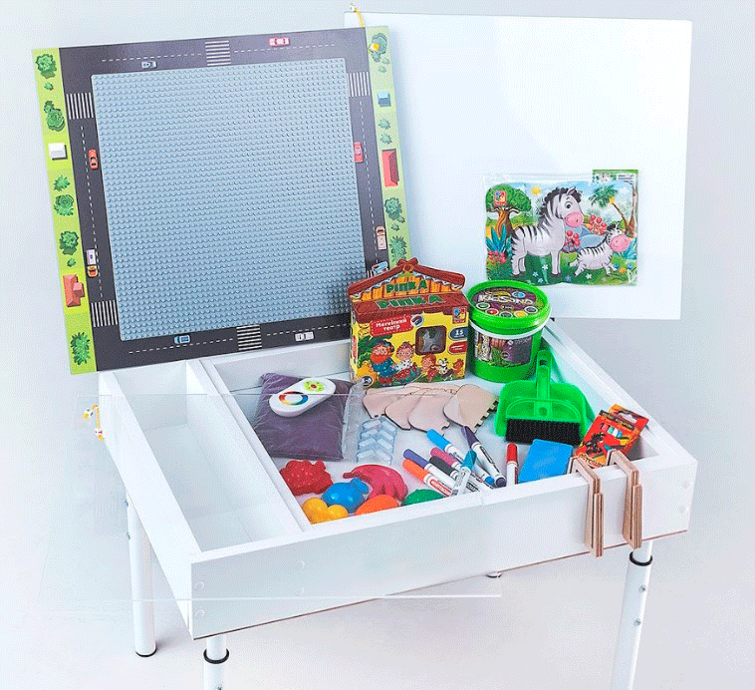 | 1
21 | Матеріали для сенсорної інтеграції:  - Набір сенсорних іграшок  - Нічник "плазма"  - Гра розвиваюча "сенсорні подушки" |  | 1
22 | Комплект ігор:  - Настільна логічна гра Ball Battle  - Гра на спритність та логічне мислення "Веселі кільця"  - Ментальні шахи для розвитку пам'яті та уваги Дерев'яна іграшка Монтесорі  - Аерохокей настільний |  | 1

